**Electrostática**

Durante estos años, en Física, nos hemos centrado en el estudio de la interacción gravitatoria asociada a la propiedad de la materia conocida como masa. Sin embargo, otra de las interacciones fundamentales que existen en la naturaleza es “interacción eléctrica”, la cual está asociada a la propiedad de la materia conocida como “carga eléctrica”

La interacción eléctrica está presente en nuestras vidas mucho más de los que habitualmente se piensa y no sólo por la profusión de dispositivos tecnológicos que basan su funcionamiento en ella, ya que la interacción fundamental a escala humana resulta ser la interacción eléctrica.

Recordemos que las teorías físicas actuales reconocen cuatro tipos de fuerzas: las gravitacionales, las nucleares fuertes y débiles y las electromagnéticas. La primera tiene importancia en escala astronómica, las nucleares fuertes y débiles prevalecen en el núcleo del átomo y, por último, la electromagnética toma valores importantes a escala humana.

Las fuerzas que mantienen estable la estructura atómica y molecular son de origen eléctrico, es así como las fibras del papel que estás leyendo se mantienen cohesionadas eléctricamente y la solidez de los muebles que nos rodean se debe a las fuerzas eléctricas que unen las moléculas que los integran. Más aún la vida misma es posible por la acción de las fuerzas eléctricas ya que todos los procesos indispensables dependen de las fuerzas eléctricas y no tanto de las gravitatorias y nucleares. El oxígeno del aire que respiramos es incorporado a la sangre por la acción de fuerzas eléctricas, la transformación de los alimentos, la transmisión de los impulsos nerviosos, el funcionamiento de cada célula del cuerpo, incluso las cerebrales, y por lo tanto las sensaciones, las emociones la inteligencia, etc. dependen de la acción de las interacciones eléctricas

**Un poco de historia**

Esta historia se inicia en tiempos remotos con el uso del ámbar, una resina fosilizada de conífera de color pardo amarillento, empleado en joyería durante miles de años. Probablemente al trabajarlo, los artesanos advirtieron que presentaba una extraordinaria cualidad: al ser frotado con un trozo de tela o de piel, atraía pequeños trozos de materia ligera tales como pelusas y trozos de cabellos, por ejemplo. La palabra griega para designar al ámbar es elektron, por lo que ya vemos el origen de un grupo de palabras muy familiares actualmente; electrón, electricidad, electrónica, electromedicina, etc

Las investigaciones sobre este tema las retoma en el siglo XIV el médico inglés William Gilbert que publica en 1600 el libro, en latín como era costumbre de la época, De Magnete, Magneticisque Corporibus, et de Magno Magnete Tellure, que en castellano quiere decir, “Sobre los imanes los cuerpos magnéticos y el gran imán terrestre”. En él resumía varios años de investigaciones sobre el magnetismo y la electricidad y allí aparecen por primera vez términos como fuerza eléctrica, atracción eléctrica, polos de un imán entre otros. Escribió además que la electricidad era un fluido que se encontraba contenido en el ámbar y otros materiales y que el frotamiento con un paño o una piel libera, un modelo actualmente desterrado.

A partir de estos trabajos iniciales de Gilbert otros investigadores continuaron avanzando en particular buscando y clasificando aquellos materiales que se pueden “electrizar” por frotamiento. Se hallaron combinaciones de vidrio, azufre, cuarzo, etc. Frotado entre sí y con telas de lana, seda, pieles de gato, de conejo, etc. Para realizar estos trabajos se diseñaron los primeros instrumentos, principalmente máquinas de frotamiento y los péndulos o el electrómetro de hojas.

En todos estos trabajos lo que se observó fue que cuando se electrizaba por contacto una pequeña lámina metálica suspendida en forma de péndulo se separaba violentamente de la barra y mantenía ese rechazo mientras no se descargaba eléctricamente. En 1733 el botánico francés Du Fay observó que cuando acercaba a un péndulo, previamente electrizado con una barra de vidrio, una barra de resina frotada en lugar de rechazar el péndulo era atraído por esta barra. Luego de repetidos experimentos concluyó que en la naturaleza existían dos tipos de electricidad la vítrea y la resinosa.

En 1743, en las colonias inglesas de América, Benjamin Franklin realiza experimentos con una máquina de frotamiento y observa que se puede cargar eléctricamente a dos personas que se encuentran aisladas y que si estas se tocan entre sí no se observa ningún fenómeno pero si tocan a un tercero que está en contacto con la tierra salta una chispa entre ellas. El análisis de estos experimentos lo llevaron a pensar que existe un único fluido eléctrico, contenido en todos los cuerpos, y que el efecto del frotamiento no hace más que quitar o agregar fluido por lo que decidió asignarle el signo más al agregado de electricidad y el menos al defecto. La elección del “+” y el “-” por parte de Franklin ha permanecido hasta el presente y es la razón por la que se le asigna el signo negativo a la carga del electrón.

Es interesante notar que durante los siguientes 150 años no se encontró ningún experimento que permitiera decidir si en la naturaleza existen una o dos electricidades, pero eso no impidió que las investigaciones sobre la electricidad continuaran avanzando sobre la base del modelo de fluido hasta tal punto que cuando el avance de la ciencia pudo explicar la estructura del átomo, hacia 1900, ya existía la iluminación eléctrica, los motores eléctricos, los telégrafos eléctricos y muchos otros dispositivos tecnológicos eléctricos que se diseñaron asentados en el modelo de fluido y sin resolver si había uno o dos de ellos.

Actualmente se conoce un poco mejor la estructura de la materia que en ese entonces, se sabe que la electricidad no es un fluido sino que es una interacción que se presenta entre partículas con carga eléctrica.

La carga está cuantificada y se conserva.

El estudio de un fenómeno físico sugiere la elección de un modelo en el cual se apoyen las teorías desarrolladas y se comprueben mediante la experimentación. Adoptaremos entonces el modelo de átomo que ya conocemos: un núcleo central constituido por una cierta cantidad de protones y neutrones y un conjunto de electrones que se encuentran en orbitales exteriores al núcleo.

Los electrones poseen una masa muy pequeña y una carga eléctrica que, debido a la elección que hecha por Franklin hace más de 250 años, se les asigna un valor negativo y por otro lado los protones, con una masa 1840 veces mayor, que tienen un valor de carga eléctrica igual (al del electrón) pero de signo positivo. Un átomo estable tiene igual número de protones que de electrones y su carga neta es cero.

La cantidad de carga eléctrica que posee un electrón es la mínima posible y se la denomina carga elemental. Debido a esto las partículas (conjunto de electrones y/o protones) pueden tener una cantidad de carga total igual a un múltiplo entero de la carga elemental según cuantos electrones y/o protones lo compongan. Es por eso que se dice que la carga eléctrica está cuantizada y por este motivo la carga eléctrica total de cualquier partícula será siempre un múltiplo entero de la carga del electrón.

Por otra parte la carga eléctrica es una propiedad intrínseca del protón o del electrón, y no es posible quitarle la carga eléctrica a ninguno de ellos y dejar sólo la masa, esto hace además que la carga eléctrica se conserve. Cuando se transfiere carga eléctrica de un cuerpo a otro lo que se hace es trasladar protones o electrones con su carga. Por eso a los protones o electrones se los llama portadores de carga eléctrica. Por ejemplo si tenemos un trozo de vidrio y un paño de lana ambos en equilibrio eléctrico (igual número de electrones que protones) y se frota el vidrio con el paño durante un tiempo breve hay una transferencia de electrones del vidrio al paño, y como el signo asignado a los electrones es negativo la carga neta del paño es negativa y la del vidrio positiva por el defecto de electrones ocurrido por el frotamiento. Este fenómeno sucede porque en el vidrio los electrones de los orbitales exteriores se pueden extraer con poco esfuerzo. Hay otros materiales con estructura atómica distinta en los que es más difícil extraer electrones.

Cuando se tiene un cuerpo cargado eléctricamente por exceso o por defecto de electrones y se encuentran con átomos a los que le faltan electrones o le sobran electrones que en general no están ligados a ningún átomo, ésta es una situación de desequilibrio por la que los cuerpos expulsan con relativa facilidad los electrones que le “sobran” y atraen de los alrededores los que les “faltan”.

Este proceso de atracción o rechazo de electrones se realiza por medio de fuerzas (llamada fuerza eléctrica) que son muy importantes y que en algunos casos cuando no encuentra electrones “libres” se produce la atracción de los electrones ligados a otro cuerpo.

**Materiales eléctricos.**

Una clasificación de los materiales en términos de su capacidad para conducir o transferir carga eléctrica. Así se distinguen los conductores: aquellos que permiten que la carga eléctrica se mueva con gran libertad, de los aisladores: aquellos donde la carga eléctrica se mueve con mucha dificultad, y los semiconductores: aquellos donde su capacidad de conducir carga es intermedia entre los dos primeros dependiendo fuertemente de las condiciones en los que éste se halle. Esta propiedad eléctrica que presenta la materia dependerá de la estructura atómica que posean dichos materiales.

En los conductores los electrones de valencia de los átomos (aquellos que se encuentran ubicados en sus orbitales externos o último nivel de energía) están débilmente ligados pudiendo librarse de los átomos y movilizarse por el conductor. Los conductores por excelencia son los metales como por ejemplo el cobre, la plata, el hierro entre otros.

Los metales tienen la característica de que los electrones de nivel superior de sus átomos están ligados al resto del átomo con fuerzas extremadamente débiles; tan débiles que las vibraciones hacen que algunos de estos electrones exteriores pasen de un átomo a otro al azar, no permaneciendo establemente en un mismo átomo. En las redes metálicas la proximidad de los núcleos atómicos es tal que el nivel de energía más externo de cada átomo es tan próximo al de los vecinos, que los electrones más externos no pertenecen establemente a cada átomo. Es lógico que la temperatura es un factor importante que puede influir en estos materiales, ya que al aumentar la temperatura podría incrementarse en gran medida la agitación térmica de los portadores impidiendo que estos sigan una trayectoria definida.

Los aislantes o dieléctricos también tienen estructuras cristalinas o amorfas como los metales; pero el enlace entre sus átomos es de otra naturaleza, de manera que las distancias intermoleculares son mayores que en los metales y los electrones de la capa externa de estas estructuras se encuentran ligados a sus respectivos núcleos por fuerzas importantes, en consecuencia, no se mueven libremente dentro de la materia.

Los semiconductores tienen el mismo tipo de estructura que los aislantes, pero los electrones de la capa externa en estos materiales se encuentran ligados a fuerzas intermedias (es decir no tan débiles como en un conductor, ni tan fuertes como en un aislador). Esto hace que se comporte como aisladores o conductores según sean ciertas condiciones externas, que aumentan o disminuyan, respectivamente, la magnitud de las fuerzas antes mencionadas, como, por ejemplo: temperatura, luz o bien campos eléctricos aplicados. Estas propiedades en el comportamiento de un semiconductor han permitido su uso en dispositivos electrónicos. El silicio y el germanio son los ejemplos más conocidos de semiconductores.

Es simple explicar estas propiedades que presentan los materiales desde la **Teoría de Bandas**. Existen, según esta teoría, tres tipos de bandas electrónicas: una llamada banda de valencia, una banda prohibida y una banda llamada de conducción.

**Carga y descarga de los cuerpos**

El comportamiento de los cuerpos frente a las cargas eléctricas varía si se trata de conductores o dieléctricos. En el caso de los conductores imaginemos que a un cuerpo metálico se le agregan algunos electrones, como estos por una parte se repelen entre sí, recordemos que cargas de igual signo se rechazan, y por otra parte tienen movilidad se van a distribuir por el cuerpo tratando de alejarse y separarse lo más posible unos de otros. Como consecuencia de ello después de un tiempo muy breve las cargas estarán distribuidas sobre la superficie del cuerpo.



Cuerpo conductor cargado con cargas positivas. Como estas se rechazan se distribuyen en la periferia

No ocurre lo mismo con los dieléctricos, cuando se le incorporan cargas a uno de ellos, necesariamente quedan en el lugar conde se las aplicó.

Pero aún hay más, si un operador de laboratorio frota una barra metálica y la acerca a la esfera no conductora de un péndulo, no se observa ninguna atracción. La barra metálica se cargó con el frotamiento, pero como es conductora, las cargas producidas van a tierra a través del cuerpo del operador que la sostiene. Si el metal está sostenido con un mango aislador, las cargas no pueden irse y la barra queda electrizada pero tampoco es observable la atracción ya que en la mayoría de los cuerpos metálicos las cargas que pueden transferirse por frotamiento son muy pocas para que se puedan apreciar sus efectos luego que se distribuyen.

En los aisladores ocurre lo contrario, si se frota una zona de una barra de material aislante, las cargas producidas permanecen en esa zona, el ejemplo clásico, es lo que ocurre cuando se frota una regla de plástico.



Dieléctrico con cargas. Las mismas quedan en el lugar donde se las aplicó

**Carga por inducción**

Para entender la inducción, consideremos una barra de plástico con cargas negativas que se acerca a una esfera conductora neutra (descargada) aislada de tierra. Las cargas negativas de la barra cargada rechazan los electrones libres de la esfera conductora por lo que los átomos de la esfera que se encuentran próximos a la barra quedan, por defecto de electrones, cargados positivamente y la semiesfera más alejada de la barra queda cargada negativamente. Todo esto ocurre en la superficie de la esfera ya que recordemos que por ser conductora no hay electrones libres en su interior.



Si se realiza el mismo experimento con un alambre conductor conectado desde la semiesfera negativa a tierra, o lo que es lo mismo se pone a tierra el extremo negativo una vez que se distribuyeron las cargas las cargas negativas y conecta a tierra, las cargas negativas repelidas por la presencia de la barra salen de la esfera mientras la región con déficit de electrones queda cargada positivamente



Si posteriormente se quita la puesta a tierra y se aleja la barra cargada negativamente la esfera queda con una carga positiva. Es importante insistir que en la electrización por contacto el material se carga con parte del exceso de cargas de la barra proveedora y en consecuencia se carga con su mismo signo; por el contrario cuando se carga por inducción queda con distinto signo que la barra inductora, que nunca está en contacto con el cuerpo y no pierde cargas.

**Ley de Coulomb**

En 1785, Charles Coulomb (1736-1806) estableció la ley fundamental que establece la fuerza eléctrica de interacción entre dos partículas cargadas en reposo. Experimentalmente encontró que la fuerza eléctrica tiene las siguientes propiedades:

* La fuerza es inversamente proporcional al cuadrado de la separación entre las dos partículas, denotado con la letra ***r***, y está dirigida a lo largo de la línea que las une.
* La fuerza es proporcional al producto de las cargas **q1** y **q2** de las partículas.
* La fuerza atrae las partículas si las cargas son de signo opuesto y las rechaza si las cargas tienen el mismo signo.

A partir de estas observaciones, Coulomb pudo expresar la magnitud de la fuerza eléctrica entre dos cargas puntuales como:

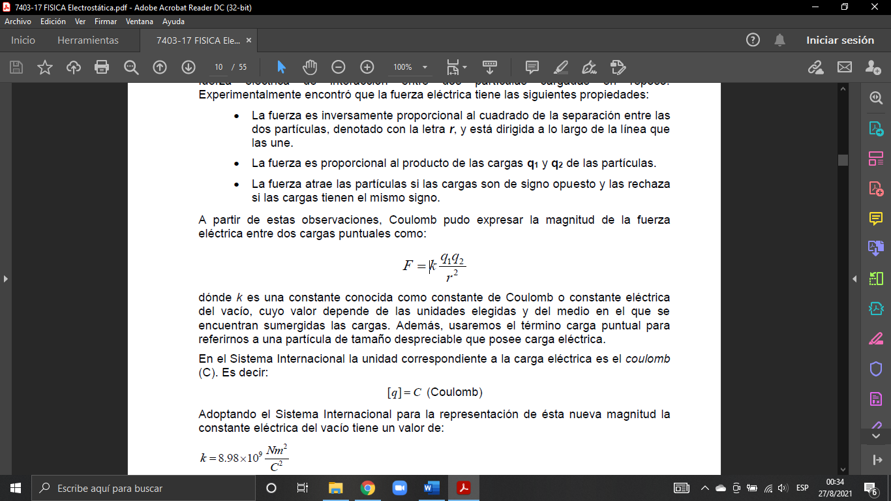

dónde *k* es una constante conocida como constante de Coulomb o constante eléctrica del vacío, cuyo valor depende de las unidades elegidas y del medio en el que se encuentran sumergidas las cargas. Además, usaremos el término carga puntual para referirnos a una partícula de tamaño despreciable que posee carga eléctrica.

En el Sistema Internacional la unidad correspondiente a la carga eléctrica es el *coulomb* (C). Es decir:

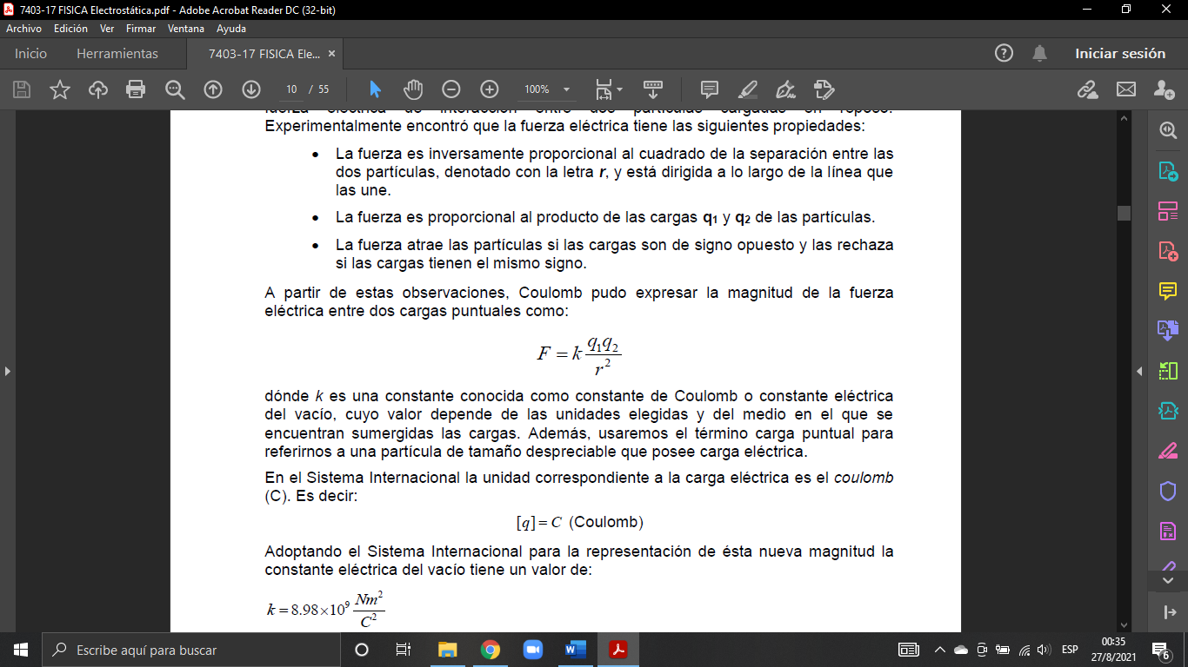

Cuyo valor se puede aproximar para la resolución de problemas en

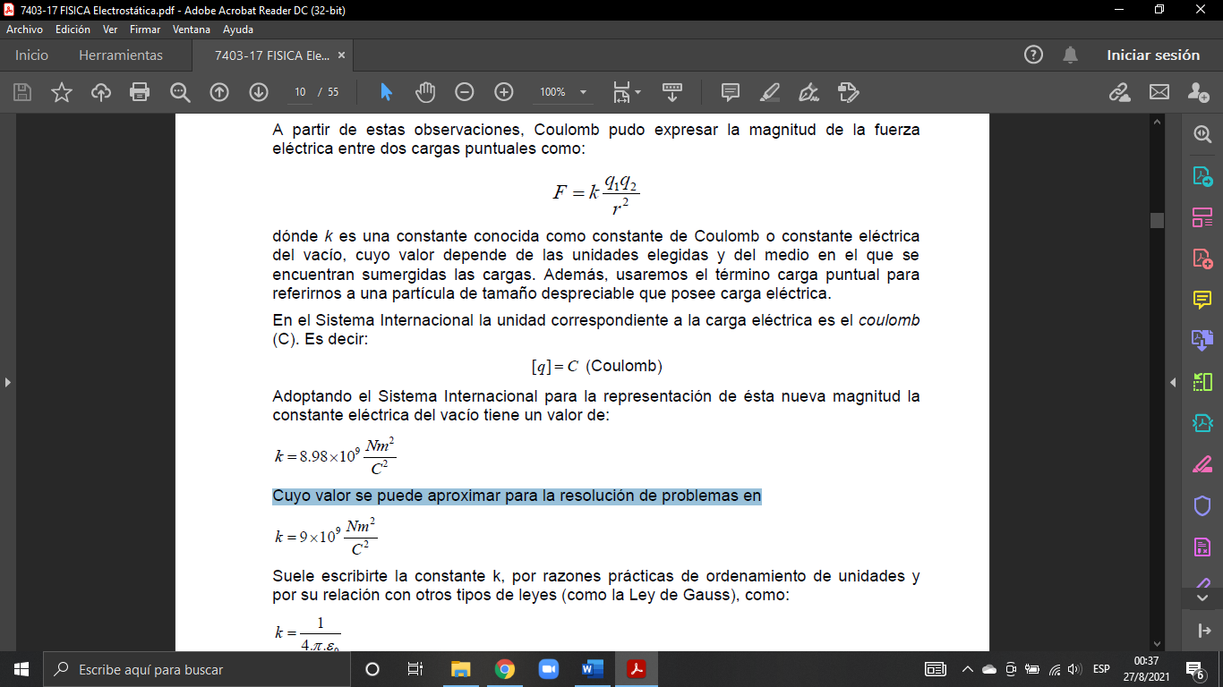

Siguiendo con nuestro modelo electrostático, la unidad más pequeña de carga (denotada por ***e***) es la del electrón (-e) o la de un protón (+e) con una magnitud:

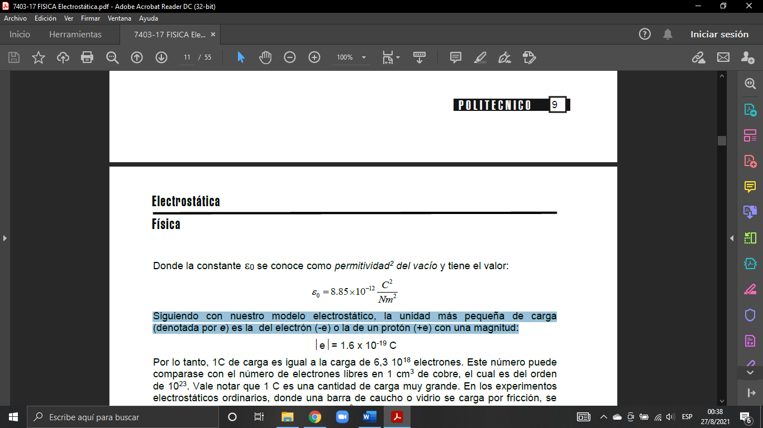

Por lo tanto, 1C de carga es igual a la carga de 6,3 1018 electrones. Este número puede comparase con el número de electrones libres en 1 cm3 de cobre, el cual es del orden de 1023. Vale notar que 1 C es una cantidad de carga muy grande. En los experimentos electrostáticos ordinarios, donde una barra de caucho o vidrio se carga por fricción, se obtiene una carga neta del orden del 10-6. En otras palabras, sólo una fracción muy pequeña de la carga total disponible se transfiere entre la barra y el material de frotamiento.

La siguiente tabla muestra los valores de carga eléctrica y masa para las partículas constitutivas de un átomo:

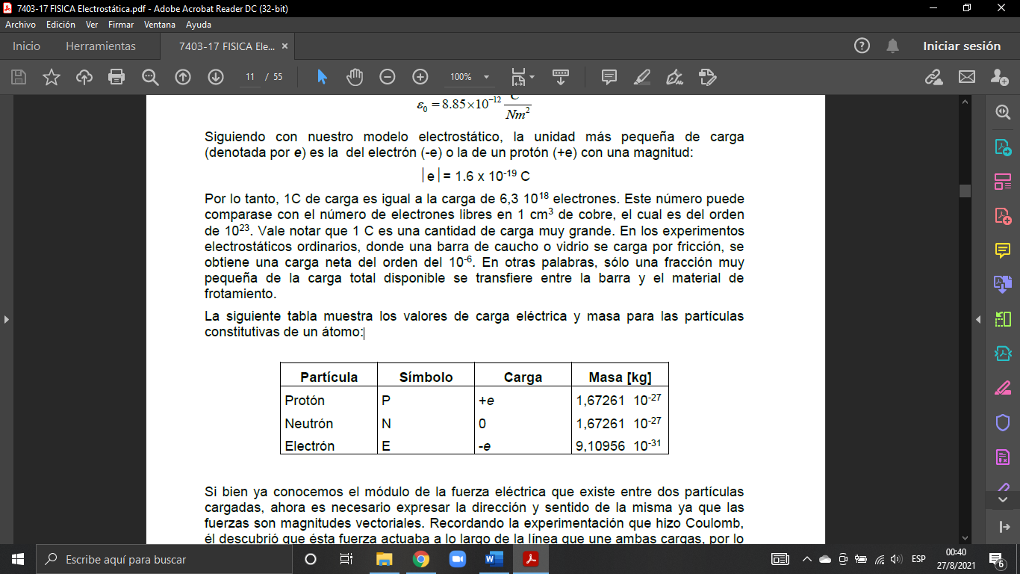

**Principio de Superposición**

Muchas veces ocurre que hay más de dos cargas presentes y es necesario conocer la fuerza eléctrica neta sobre una de ellas. Si bien cuando están presentes dos cargas la fuerza entre ellas está dada por la Ley de Coulomb, cuando se tienen varias, la fuerza resultante sobre cualquiera de ellas es igual a la suma vectorial de las fuerzas ejercidas por las demás cargas individuales presentes. Por ejemplo, si hay cuatro cargas, entonces la fuerza resultante sobre la carga 1 debido a las cargas 2, 3 y 4, es la suma vectorial dada por:

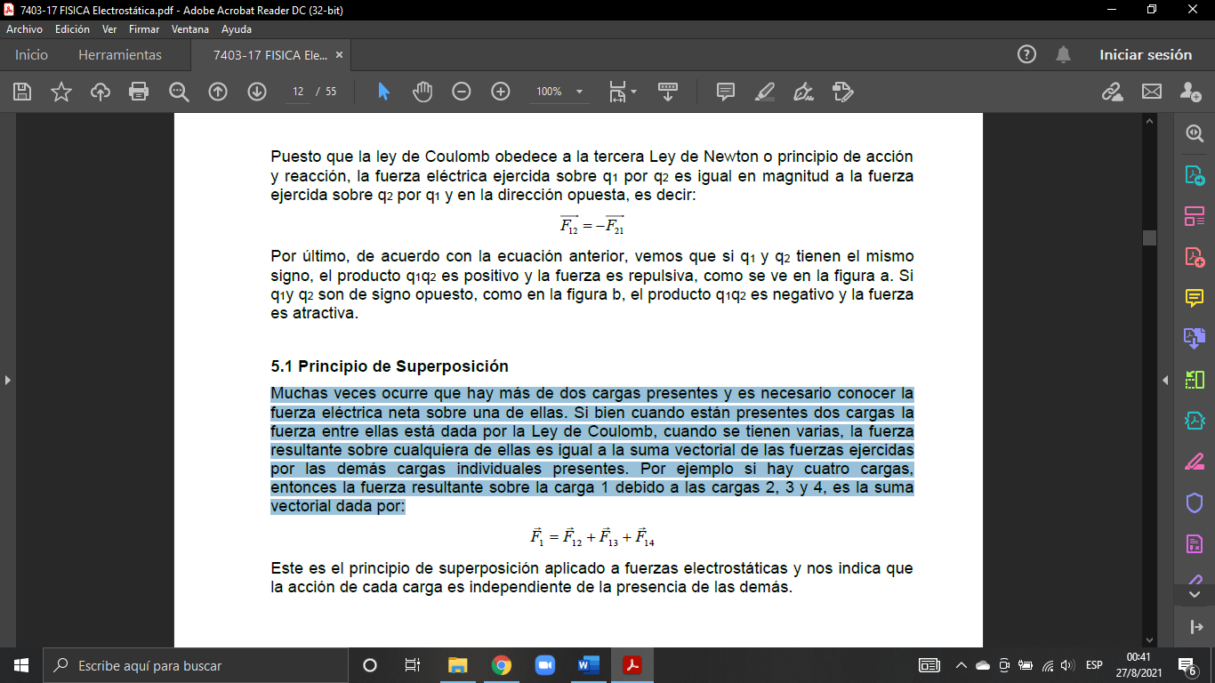

Este es el principio de superposición aplicado a fuerzas electrostáticas y nos indica que la acción de cada carga es independiente de la presencia de las demás.

**Diferencias entre campo eléctrico y campo gravitatorio**

a) El campo gravitatorio está relacionado con la masa y por lo tanto es universal, existe para todos los cuerpos que necesariamente tienen masa. El campo eléctrico sólo existe cuando los cuerpos están cargados eléctricamente.

b) El campo gravitatorio es siempre de atracción, mientras que el campo eléctrico puede ser de atracción (cargas de diferente signo) o de repulsión (cargas de igual signo).

c) La constante eléctrica k es aproximadamente 1020 veces mayor que la constante gravitatoria G. Lo que indica que el campo gravitatorio es muy débil comparado con el campo eléctrico. Esta diferencia tiene una consecuencia útil: en el estudio de los fenómenos eléctricos, los fenómenos gravitatorios son despreciables.

d) Una masa, esté en reposo o en movimiento, sólo crea un campo gravitatorio. Una carga eléctrica en movimiento, además del campo eléctrico, crea un campo magnético.